En este tutorial, vamos a añadir un nuevo disco SATA de 30GB a la máquina virtual que hemos creado anteriormente. Cada vez que se mencione el disco “sdb” entiéndase como el nombre de disco con el que esté trabajando.
1ºAbrir Oracle y acceder, dentro de la máquina virtual en cuestión, a Configuraciones y Almacenamiento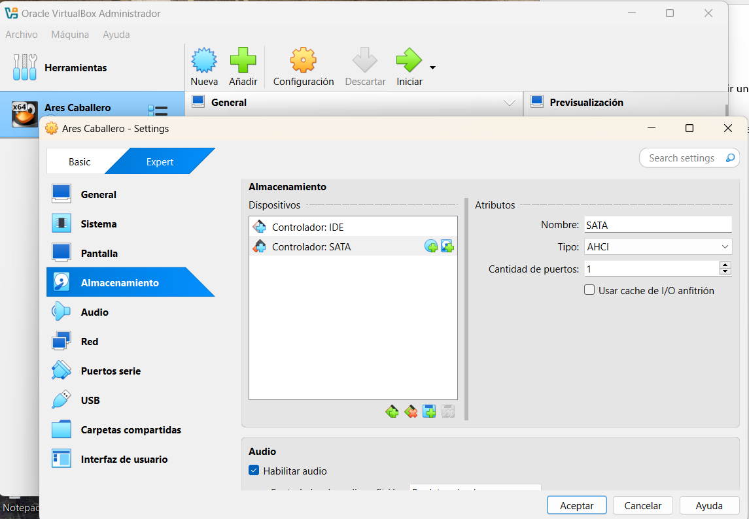
Aquí haremos click en el botón rectangular azul con un mas por encima que podemos ver debajo de los dispositivos, llamado “Añadir conexión” y seleccionaremos “Disco duro”.
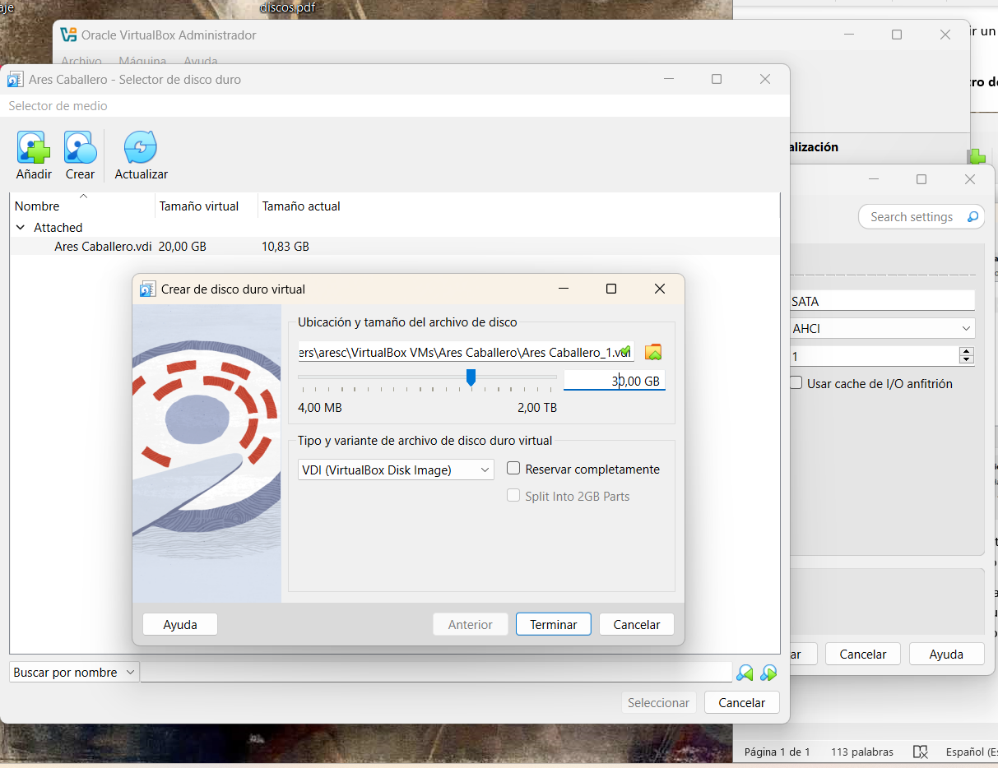
Después le damos a Crear y de esta manera se nos abrirá una pantalla igual a la que se abrió cuando creamos el disco duro virtual donde creamos nuestra máquina virtual. Le damos 30GB, dejando el resto de opciones como se ven en la siguiente imagen, y le damos a Terminar.

Después, le damos a Seleccionar en la ventana de Selector de disco duro para que se añada.
Hecho esto, arrancamos la máquina virtual y abrimos GParted:
2º Partición del nuevo disco duro
Seleccionamos el nuevo disco duro en la pestañita superior derecha como vemos en la imagen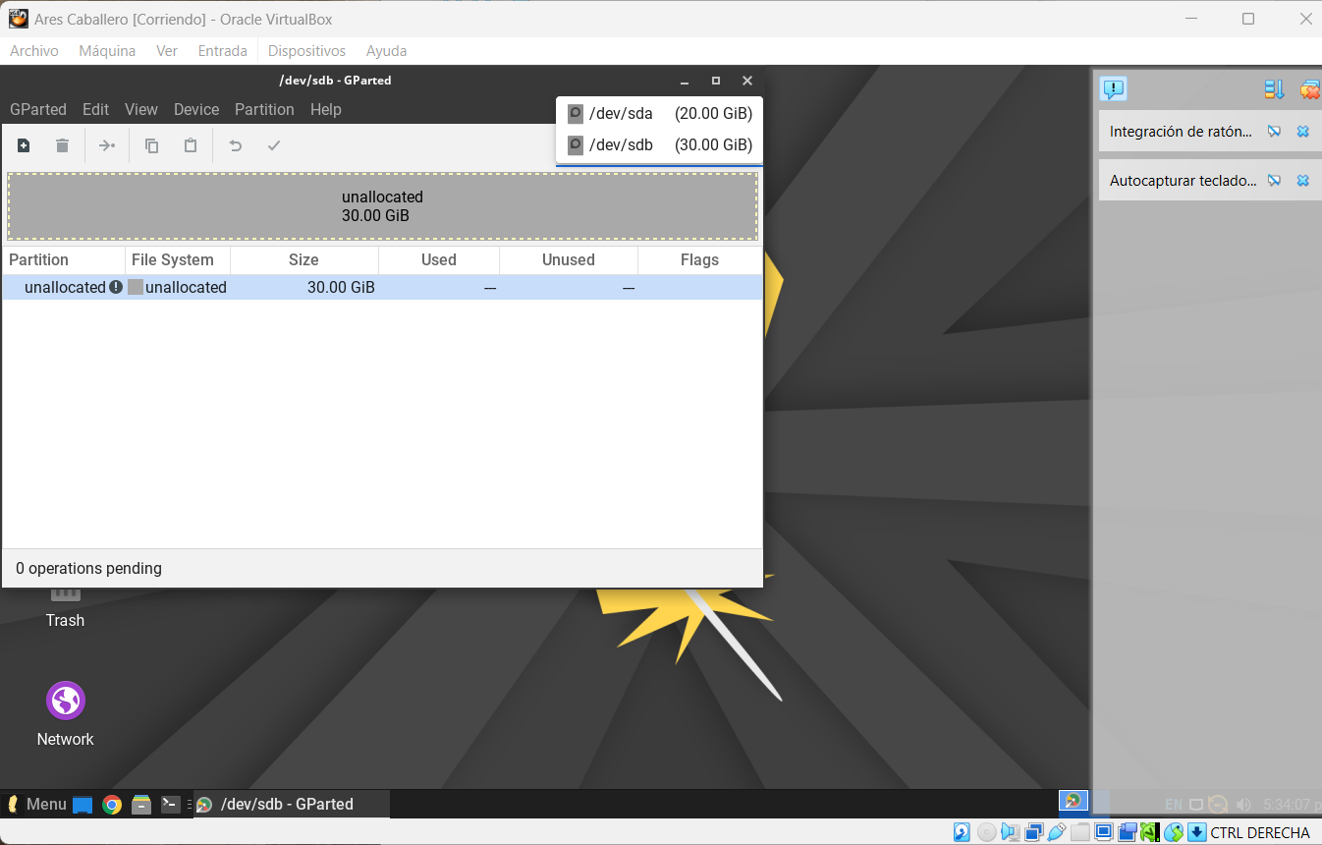
En nuestro caso será sdb. Le damos a la pestañita “Device” y a “Create partition table”, y seleccionamos el tipo GPT y le damos a Apply. Ahora empezamos a crear las particiones, haciendo click en la pestañita “Partition” y seleccionando “New”. En la siguiente imagen vamos a crear una partición de “File System:ext4”, pero en este tutorial crearemos también “File System:NTFS” y “File System:FAT32” en el mismo disco duro. A la primera partición le asignaremos 15GB, a la segunda 8GB y a la tercera 7GB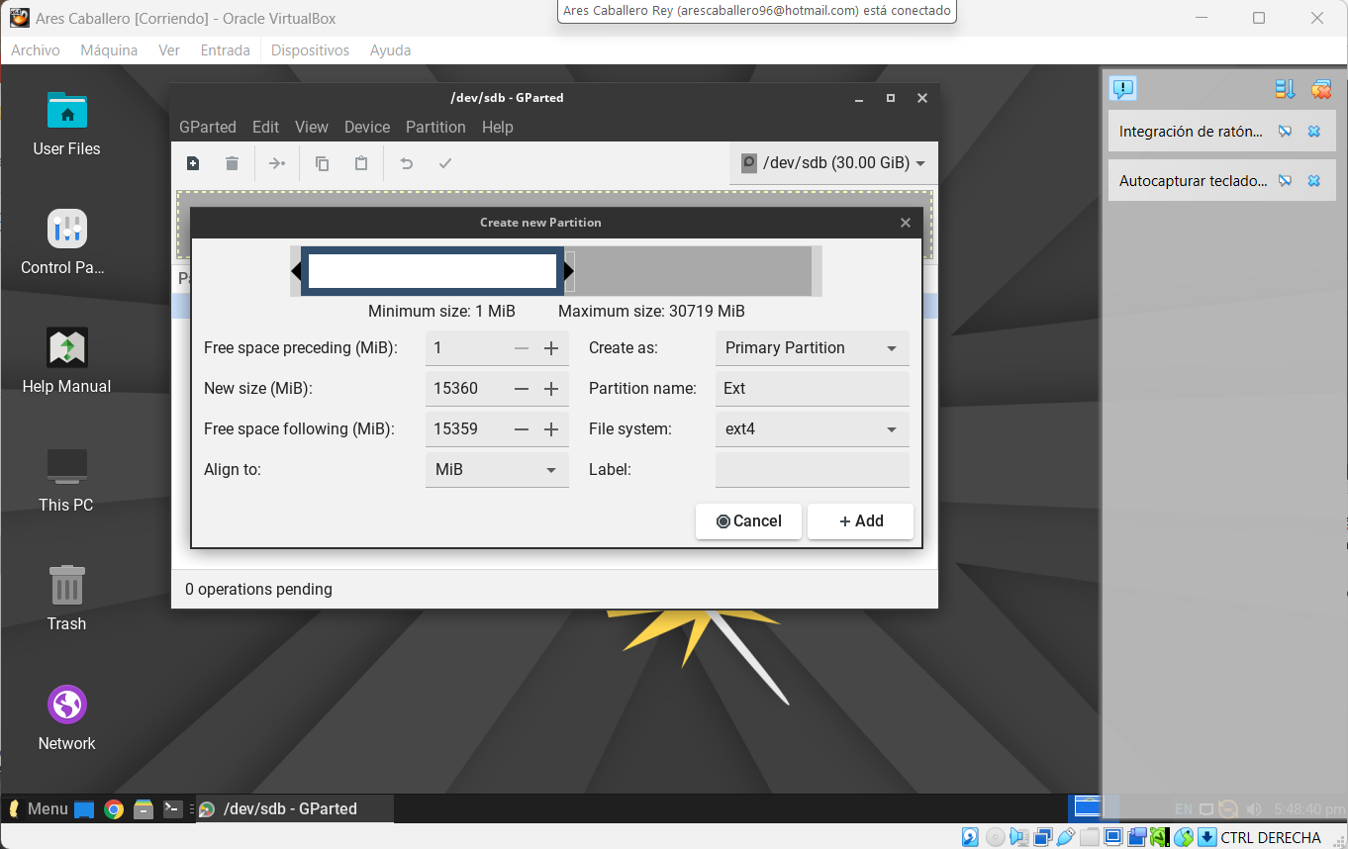
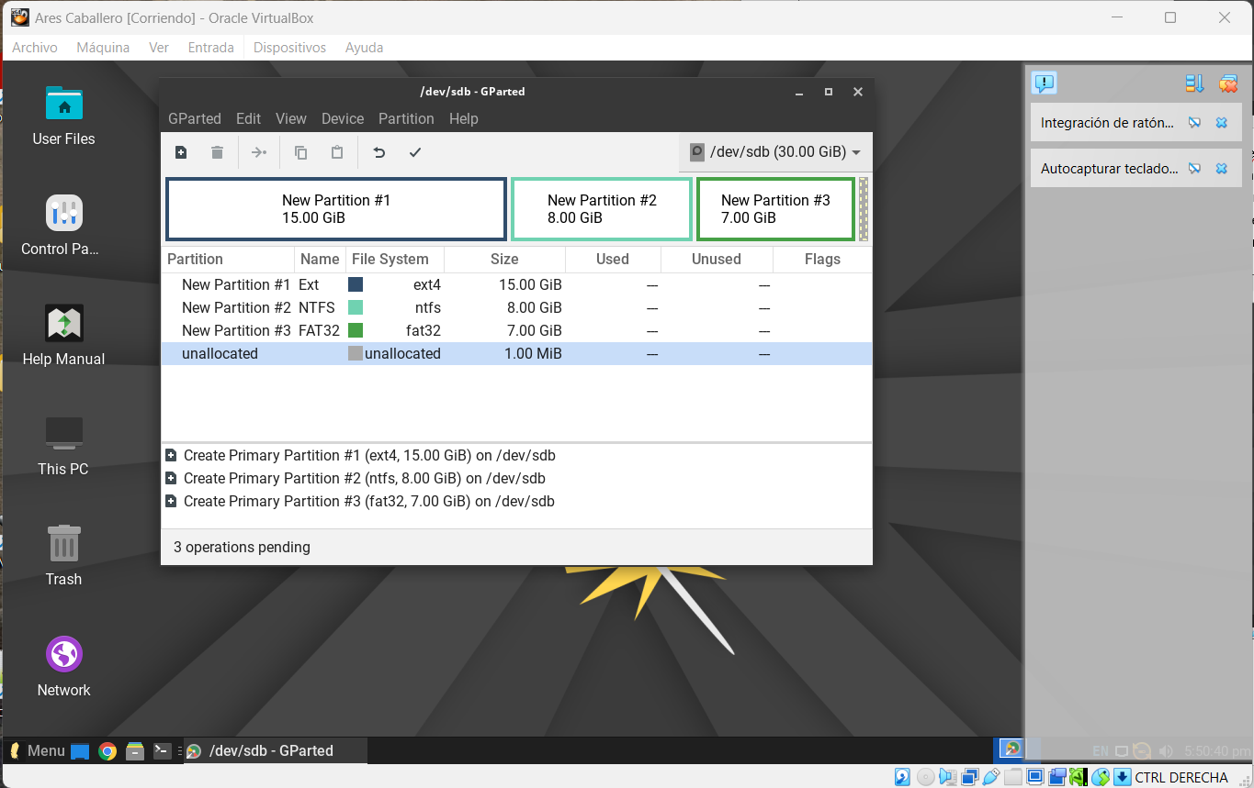
Así quedará nuestro nuevo disco duro virtual. Le damos entonces al Tick que hay debajo de Partición, para aplicar los cambios y guardar.
Ahora vamos a empezar a gestionar estas particiones desde el terminal

3ºAbrir el Terminal, conseguir permisos de superUsuario
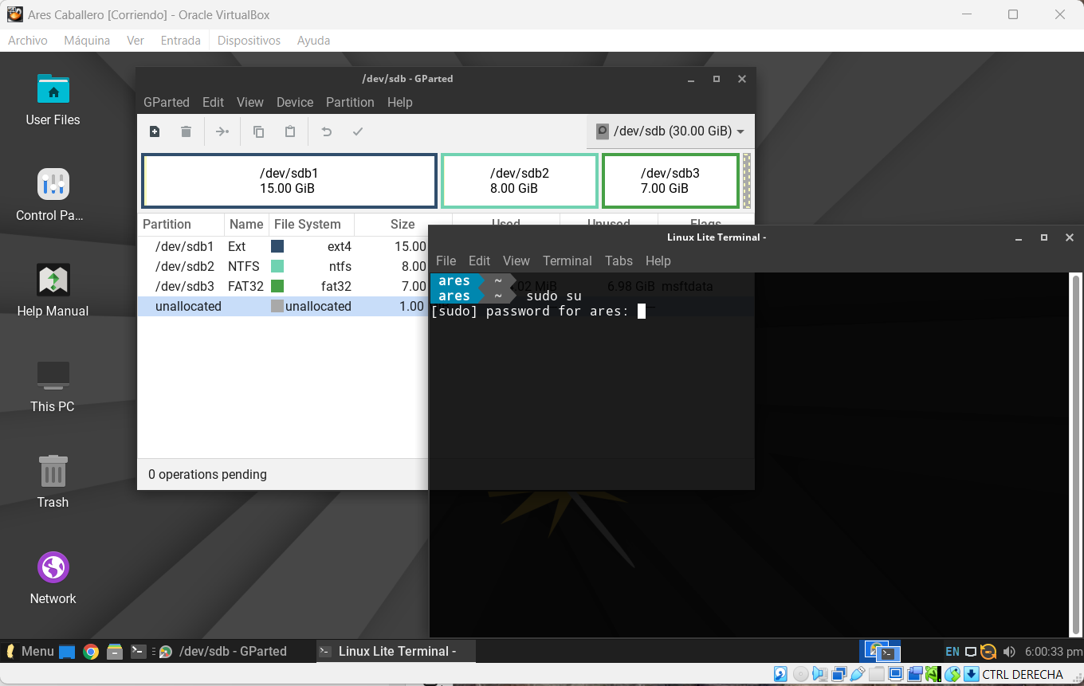
Para ello, introduciremos el comando “sudo su”, y luego la contraseña que hayamos puesto.

Introducimos el comando “fdisk - l”, y aparecen los dos discos duros, y las particiones que hemos creado en cada uno.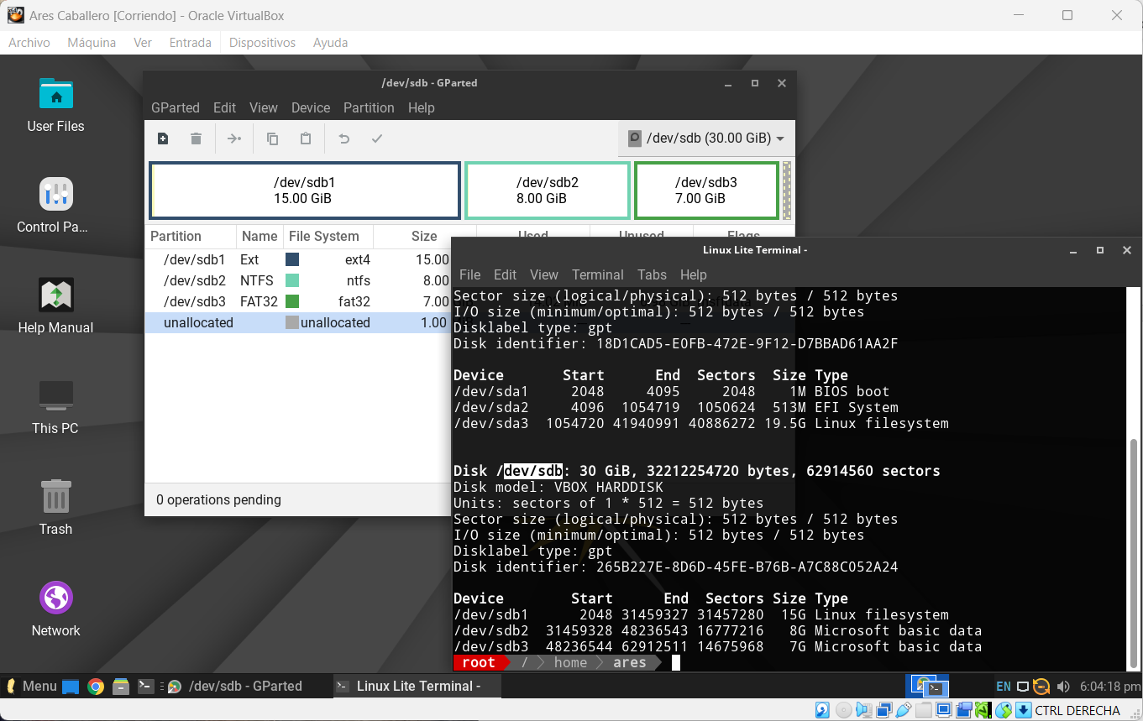

Ahora eliminaremos estas particiones una a una. Empezaremos con el comando “sudo fdisk /dev/sdb”, y luego introduciremos “m”, para ver las opciones. “d” es el comando para borrar particiones, así que introducimos “d”, y seleccionamos la partición que queremos borrar. 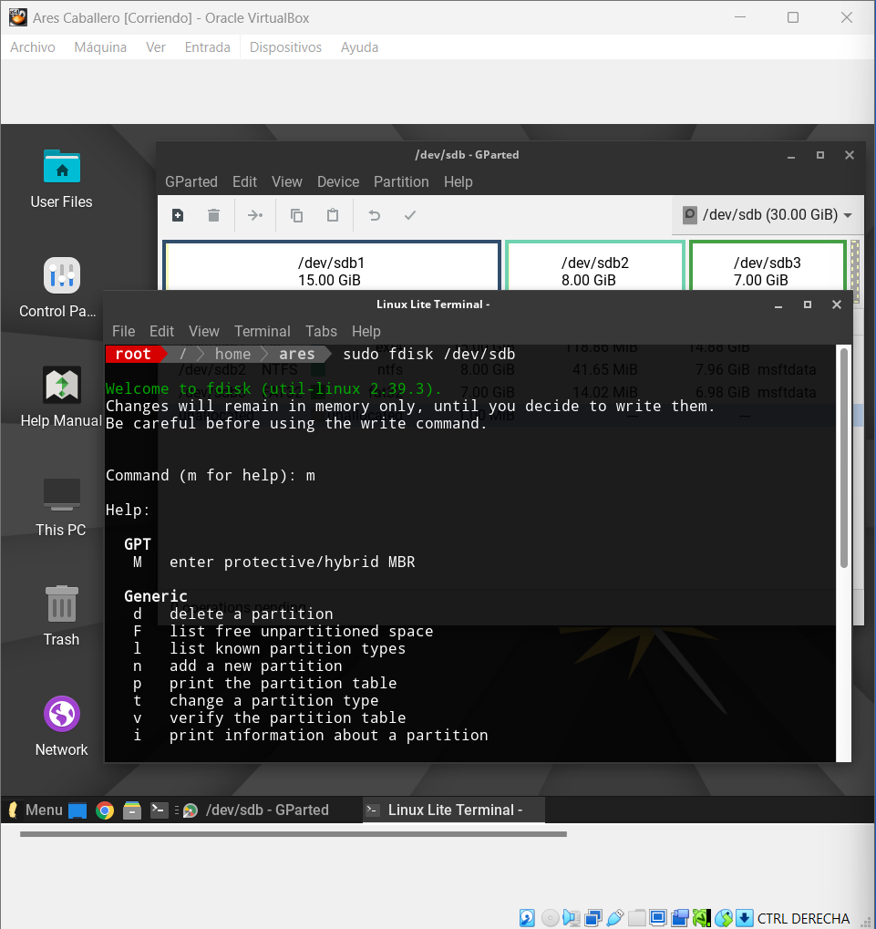
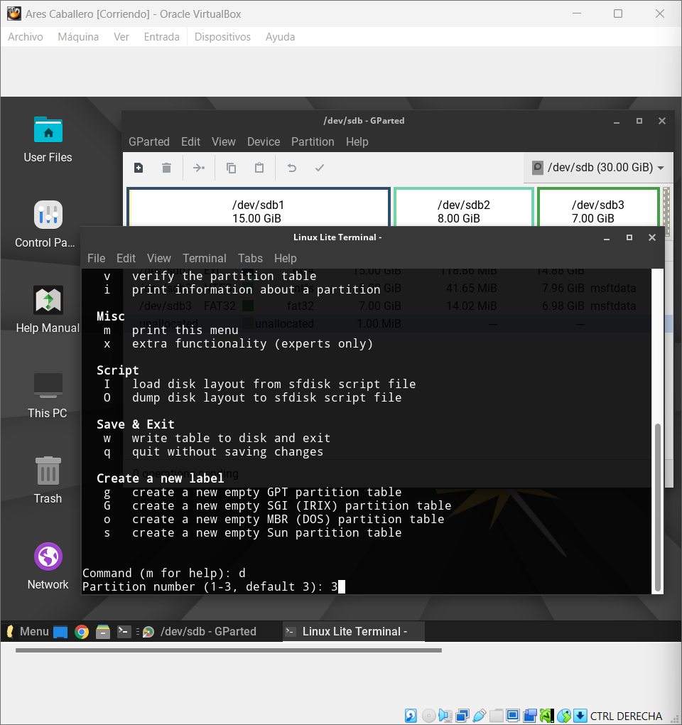
Hacemos esto para la 2 y la 1, y así habremos borrado las 3 particiones, una a una. Al acabar introducimos el comando “w” para guardar los cambios y salir. Y comprobamos en el GParted que efectivamente, hemos borrado las particiones. 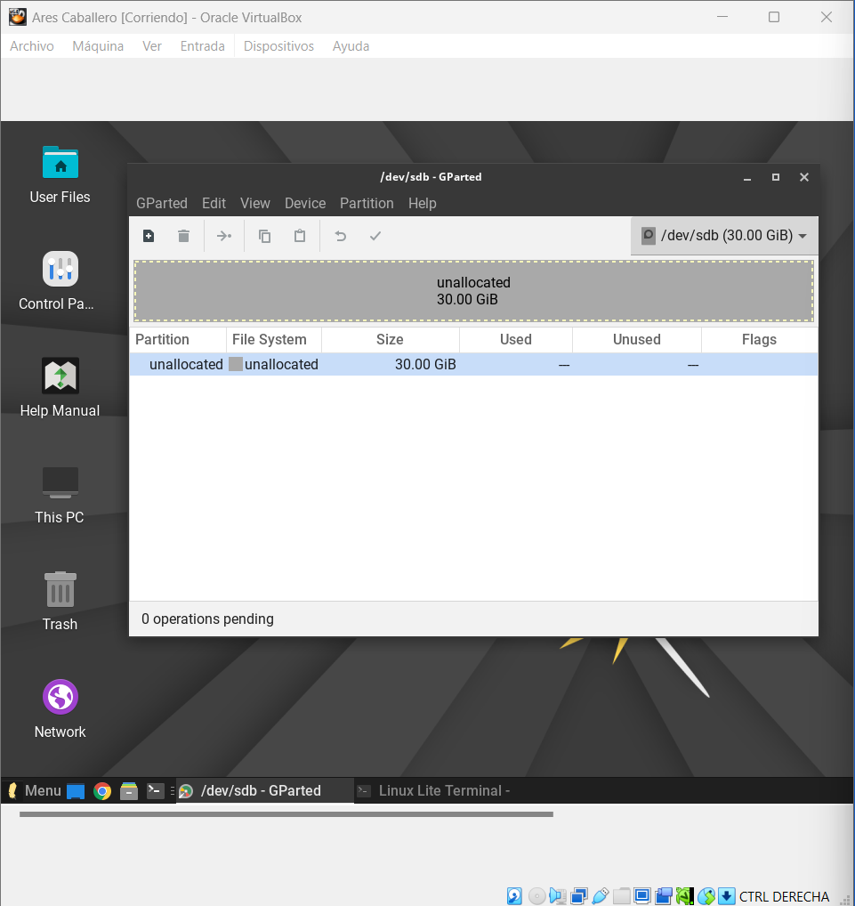
4º Creamos desde el terminal 3 particiones

Ahora desde el terminal, volvemos a introducir “sudo fdisk /dev/sdb”, pero ahora para crear 3 nuevas particiones, con la letra comando “n”. Le damos el nº1, cogemos el primer sector por defecto que nos da (2048) y le decimos que el último debe ser de +20GB. Se crea de esta manera una partición de tipo ext4 directamente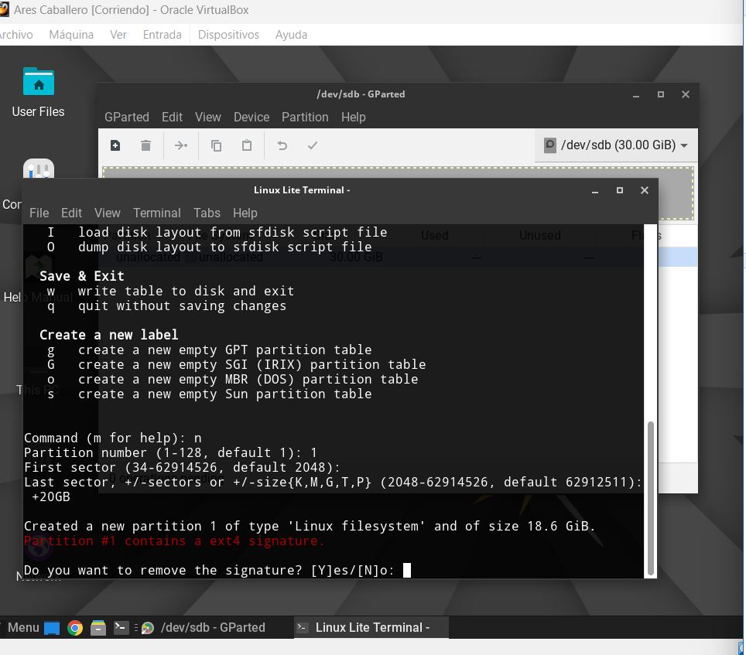
Repetimos el proceso 2 veces más, asignando 5 GB y el resto del espacio a otras dos particiones. Y cuando acabamos introducimos “w” para guardar y salir.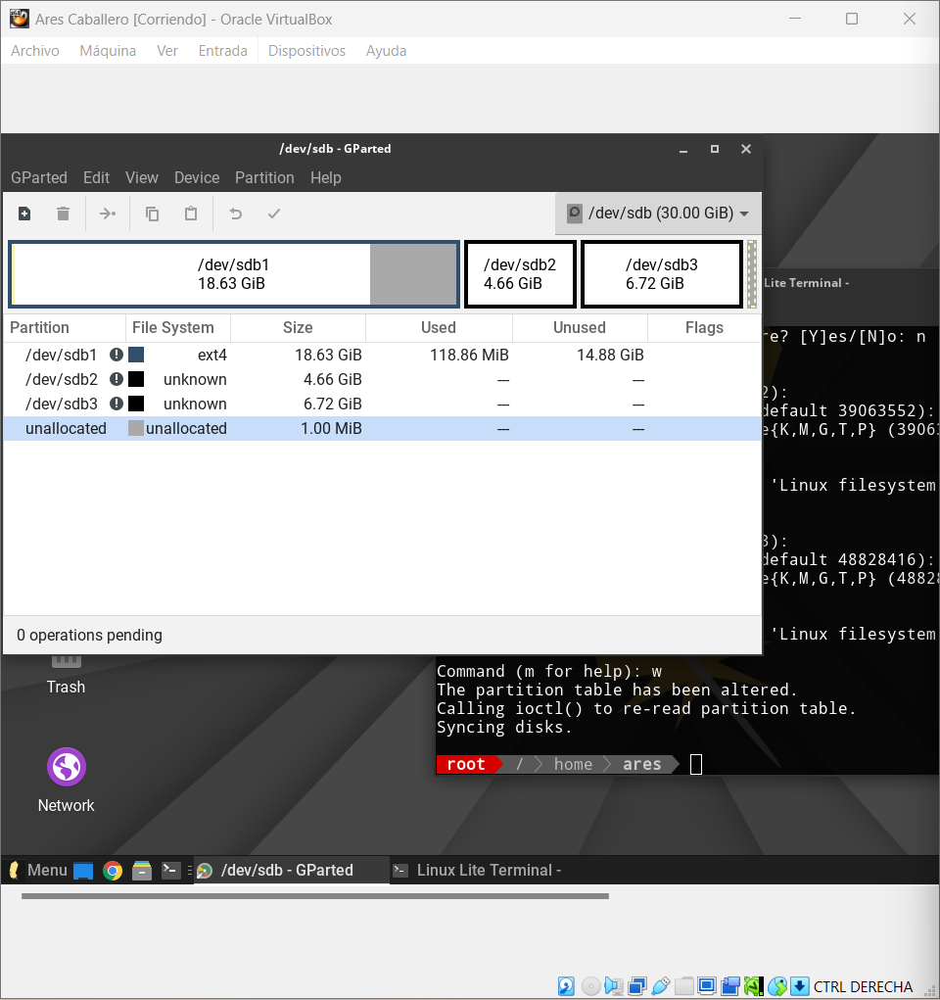

5º Cambiamos la configuración de los sistemas de archivos de estas particiones con el comando “mkfs”
Entramos en el terminal, e introducimos el comando “sudo mkfs -t ntfs /dev/sdb1” y esperamos a que cargue. Realizaremos algo parecido con las otras dos particiones, simplemente cambiando “ntfs” por el nombre del sistema de ficheros que queremos (en este caso, ext4)su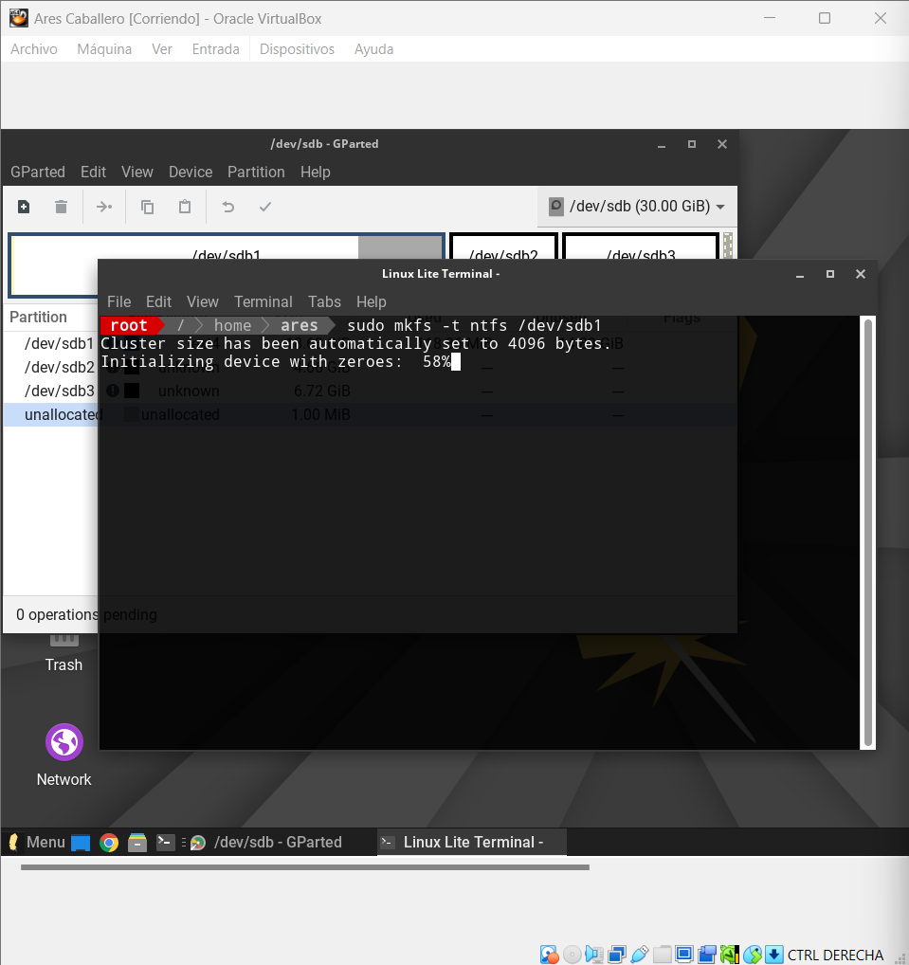

En la siguiente imagen se puede ver como luce el GParted, habiendo asignado estos sistemas de ficheros concretos a las particiones.
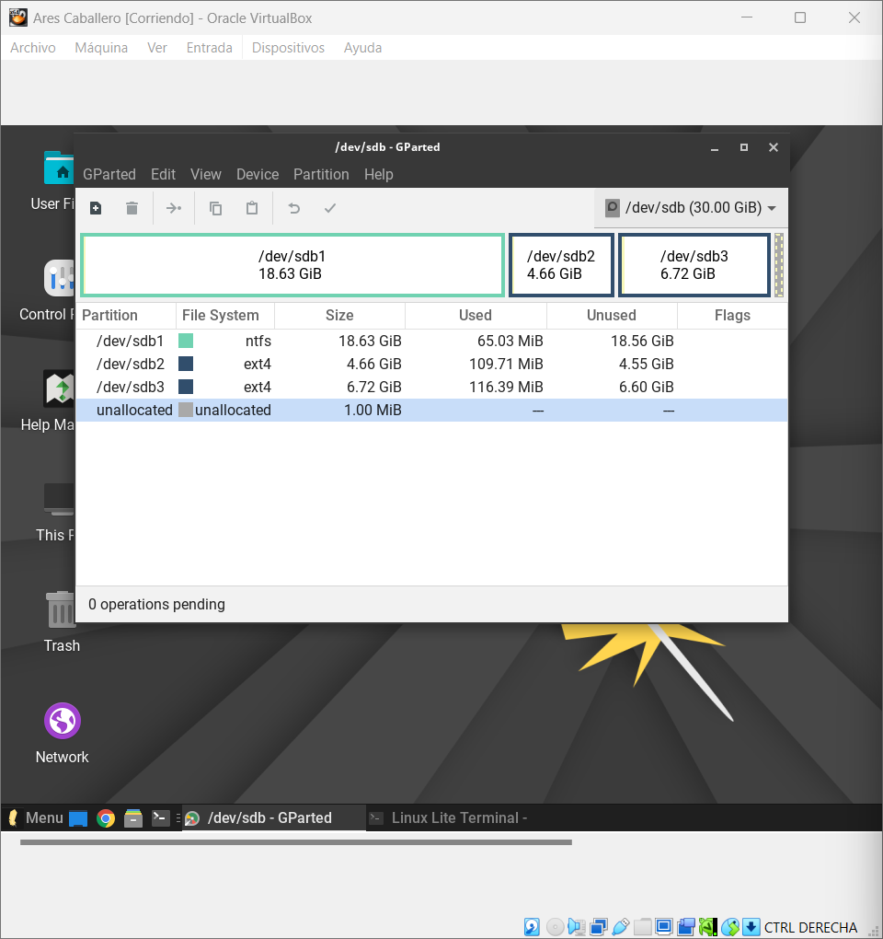

Y si cerramos GParted, nos saldrán las 3 particiones en el Escritorio, y podremos usar cualquiera de las 3 para gestionar nuestros datos/información:
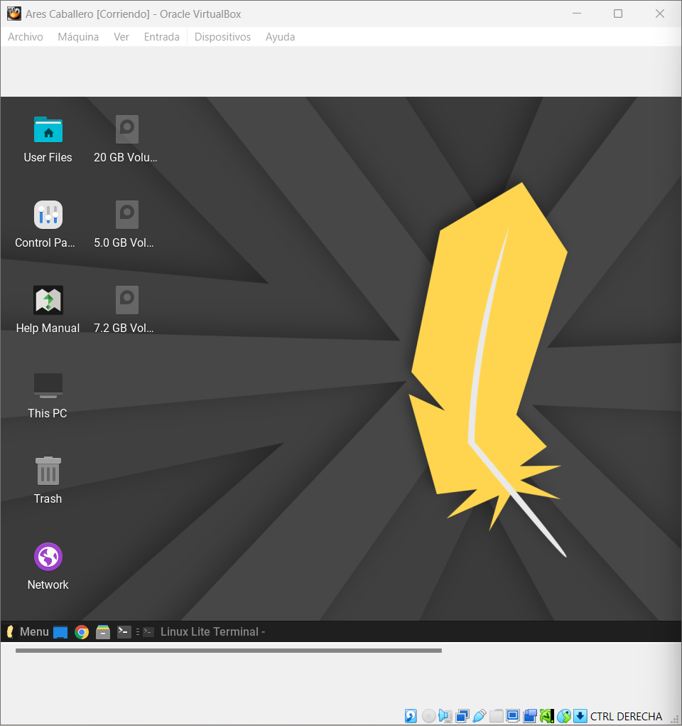
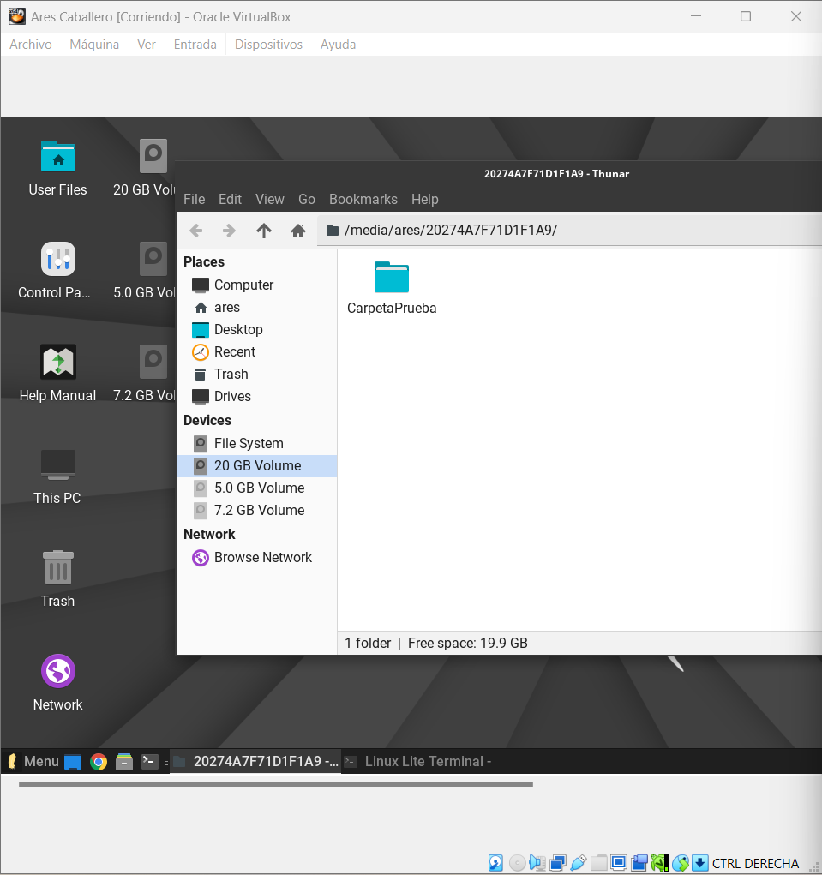
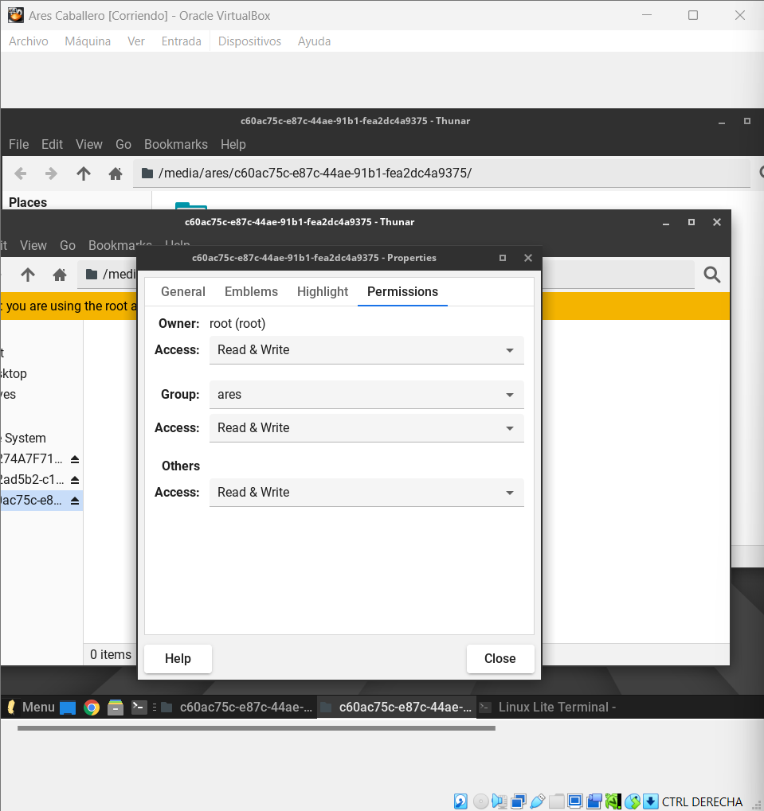
Esta primera es la de 20GB con la que no ha habido ningún problema. Ahora bien, con las que he creado en partición ext4, solo el superusuario root tenía derecho para modificarlas, así que me he metido como tal (haciendo click derecho y seleccionando “Abrir como Administrador”) y les he cambiado los permisos para que cualquier usuario pueda modificarlas y acceder a ellas (detro de “Propiedades”)
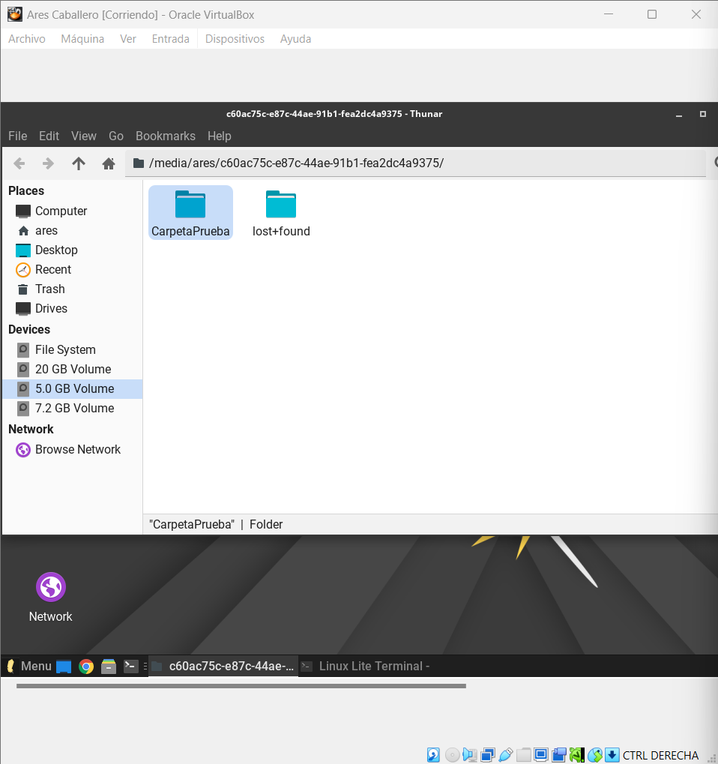
De esta manera puedo usar ya sin problemas la partición de 5GB

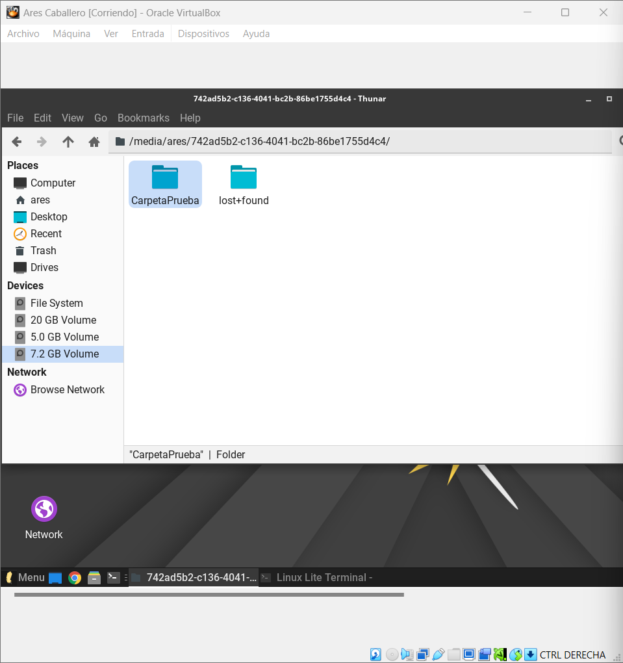
Y la de 7GB. Hasta aquí el tutorial, ¡nos vemos en la movida!

